МІНІСТЕРСТВО ОСВІТИ І НАУКИ УКРАЇНИ

КРЕМЕНЧУЦЬКИЙ НАЦІОНАЛЬНИЙ УНІВЕРСИТЕТ

ІМЕНІ МИХАЙЛА ОСТРОГРАДСЬКОГО

НАВЧАЛЬНО-НАУКОВИЙ ІНСТИТУТ ЕЛЕКТРИЧНОЇ ІНЖЕНЕРІЇ

ТА ІНФОРМАЦІЙНИХ ТЕХНОЛОГІЙ

Конько Я.С.

# Лабораторна Робота №1

# Тема. Налагодження та робота у Python+PyCharm+Git-GitHub середовищі

ЗВІТ

Кременчук 2025

## Створення аккаунта на GitHub та репозиторію matstat з відповідним файлом README

## 

## Установлення інтерпретатора python

## 

## Установлення IDE PyCharm, створення проєкту та з’єднання з відаленим репозиторієм

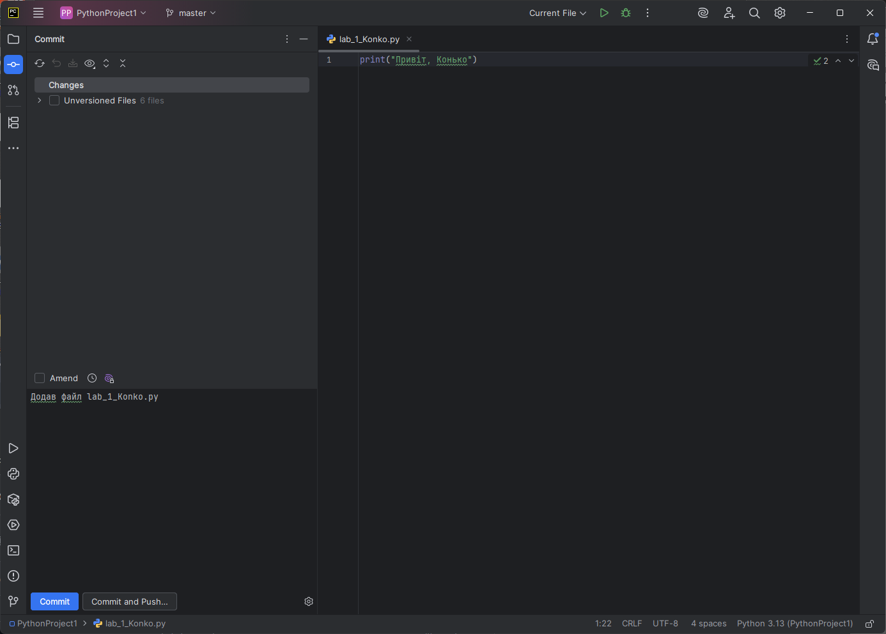

## Закомічення файлу у локальному репозиторії

## 

## Відправлення поточної версії Git-проєкта у віддалений репозиторій на GitHub

## 

# Відповіді на контрольні запитання

### PyCharm – це програма для роботи з Python.

### Система контролю версій - це спосіб гуртової праці з кодом. SVN зберігає все на сервері, а GIT кожен має повну копію.

### Git add – команда, що додає нові та змінені файли в лаштування для збереження.

### Git commit – команда, що зберігає додані зміни у вигляді версії в історії.

### Для відправлення локального репозиторію на GitHub потрібно скористатися git push.